02_REVISIONI ES2
1_Revisione: Sotto la ghiaia drenante su cui poggiano i casseri in pvc l’acqua risale (umidità di risalita). Il vespaio in igloo ha la stessa funzione della ghiaia sottostante che quindi è ridondante. 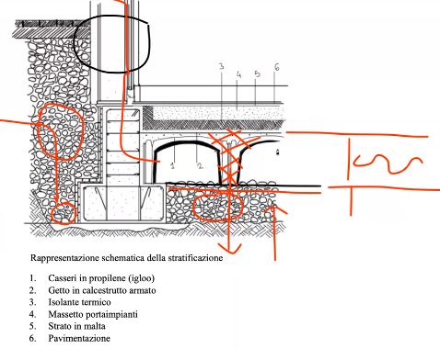
Aggiungere problematiche e soluzioni. Fare lo studio dell’attacco a terra per lo spazio interrato.
2_Revisione: Raccordare il muro contro-terra con le fondazioni (mensola?) – muro a gravità lavora con la propria massa. Nel caso di muri contro-terra sottili in calcestruzzo bisogna utilizzare tipologia di muro a mensola: parete in c.a. deve essere in grado di resistere a sollecitazioni di flessione, ci sia incastro alla base tra muro e mensola.
3_TERRENO DI TIPO ALLUVIONALE: scannafosso per creare distacco tra terreno e chiusura verticale, barriera all’umidità. Aggiungere quota zero sul terreno.
N.B. La terra fa da cassaforma per il plinto, che viene gettato direttamente nel terreno. In drenante dove stanno i cerchi rossi. Disegnare azione e reazione del terreno/muro contro-terra. Questo è muro debolmente armato che unisce comportamento a gravità e comportamento a mensola.

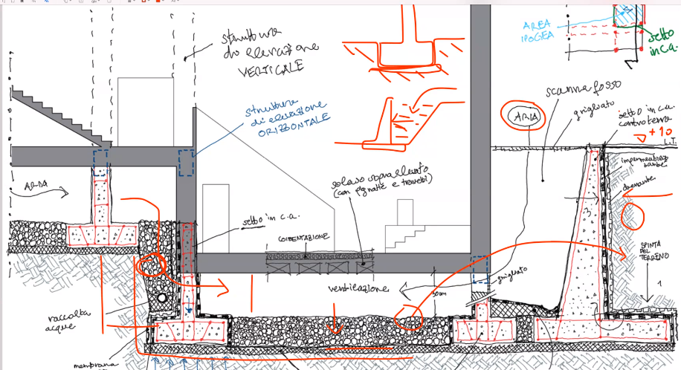
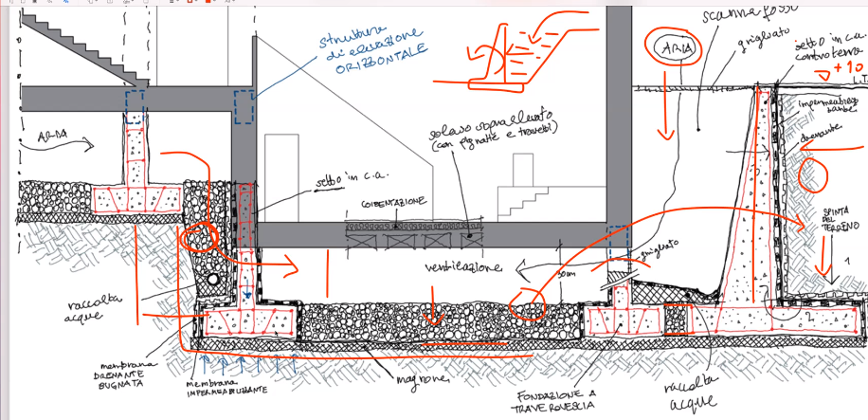

Come farlo meglio:
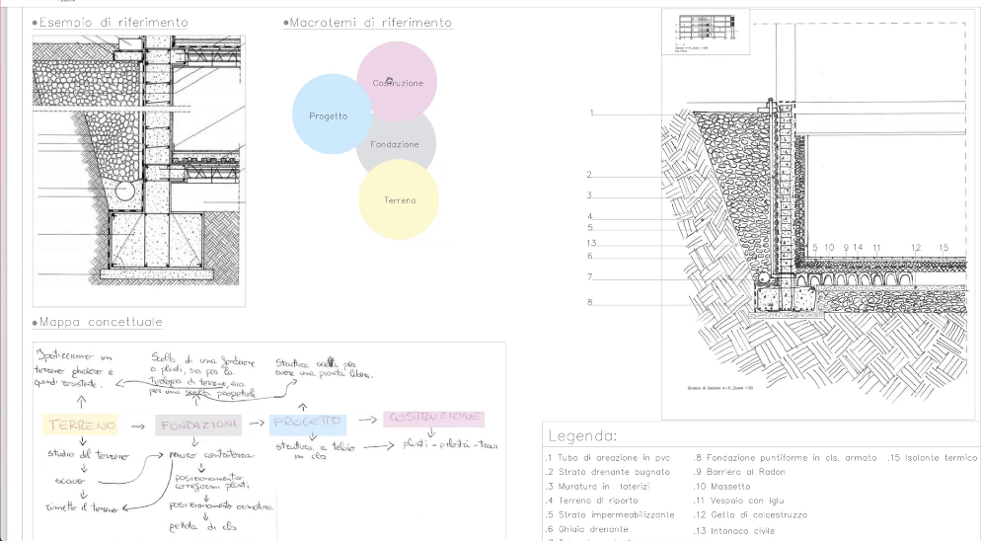
Fondazione a plinti? Struttura puntiforme a telaio e quindi utilizzo di sistema a plinti. In questo caso però l fondazione rappresentata non è quella di un pilastro. N.8 indica non un pilastro ma un muro di contenimento contro-terra. In quanto muro non è puntiforme (fondazione continua).
No ghiaia sotto magrone dell’igloo. Tubo di ventilazione deve essere fatto in modo tale che non entri l’acqua.
Travi di collegamento dei plinti.
Magrone: calcestruzzo povero di legante (cemento) perché non ha funzione strutturale. Distribuisce il carico ma soprattutto serve ad avere una superficie asciutta e pulita su cui lavorare.
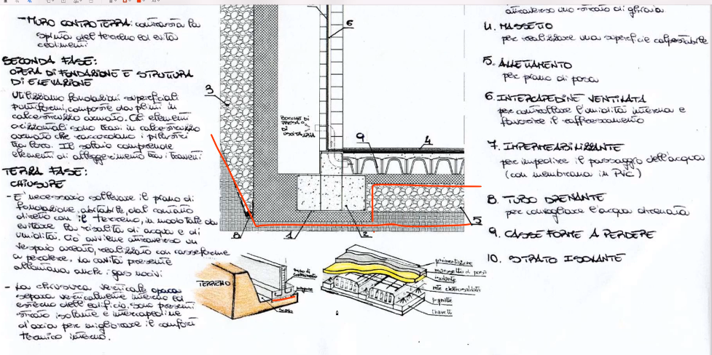Se seziono sul plinto dovrei vedere il pilastro. Se sezioni sul muro di tamponamento dovrei vedere la trave di raccordo tra i plinti.

Revisione
Terreno alluvionale con portanza non elevata. Struttura puntiforme può avere sia sistema a plinti che a travi rovesce. Distribuzione dei carichi, maggiore superficie si scarico. Diminuire pressioni specifiche.
Scannafosso (intercapedine continua) e bocca di lupo (elemento singolo che si ripete in presenza di finestre.

Angolo è maggiore se i terreni sono coesi (roccia). Angolo del muro contro-terra dipende dal tipo di terreno.
Palancola come sistema di contenimento del terreno provvisorio.

Modello
Famiglie: oggetti che entrano nel modello.

